1,以下哪些函数是单射、满射和双射？如果是双射，写出它的逆函数。
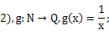
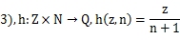

2,书中习题：
- 5.1: 20，26
- 5.3: 4,10, 14,16,20,24
- 5.4: 6,14,16,20,28

